江苏省仪征中学2021-2022学年度第一学期高二生物学科导学案
第三章章末复习
研制人：余荣娟 审核人：宣雯雯
班级：____________姓名：____________学号：________授课日期：2021年11月12日
【学习目标】
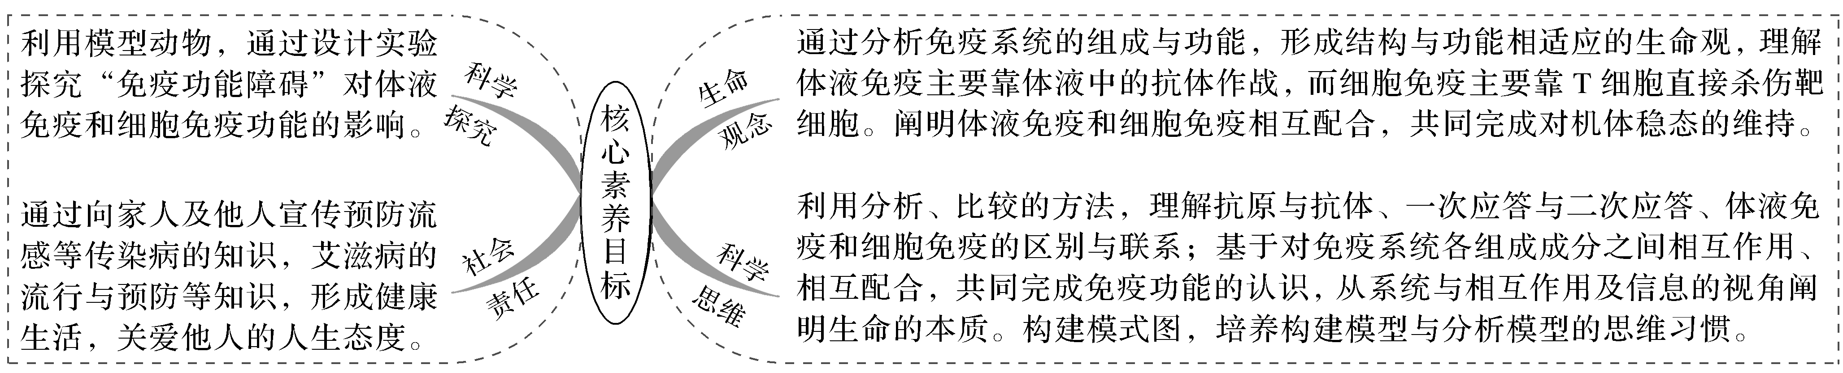
【学习内容】
导读1：免疫系统的组成和非特异性免疫
下列有关人体免疫系统的组成与功能的叙述，正确的是( )
A.识别出癌变细胞并对其加以清除依赖的是免疫系统的防御功能
B.人体的免疫系统由免疫器官、免疫细胞和免疫活性物质共同组成
C.溶菌酶是免疫细胞合成、分泌的免疫活性物质之一
D.胸腺是T淋巴细胞生成、成熟和集中分布的场所
导思1：1.免疫系统的基本组成是？
2.非特异性免疫的构成是？溶菌酶属于哪道保护屏障？
3.免疫系统的功能有哪些？
导练1： 理解免疫系统的组成和非特异性免疫
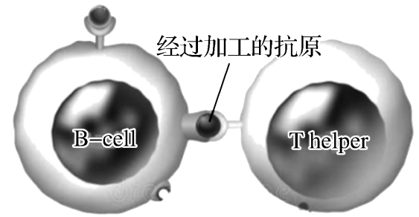
例题1：研究表明，B细胞对多数抗原产生特异性体液免疫应答有赖于T细胞辅助，其前提是：T细胞需识别被B细胞加工过的抗原，如图所示，下列相关说法正确的是( )
A.B细胞能特异性识别抗原有赖于其细胞质膜上的特异性受体
B.体液免疫中，T细胞还能识别吞噬细胞呈递的抗原
C.上述过程中，T细胞将加工的抗原呈递给B细胞
D.T细胞还能分泌细胞因子，促进B细胞的增殖分化

导读2：特异性免疫
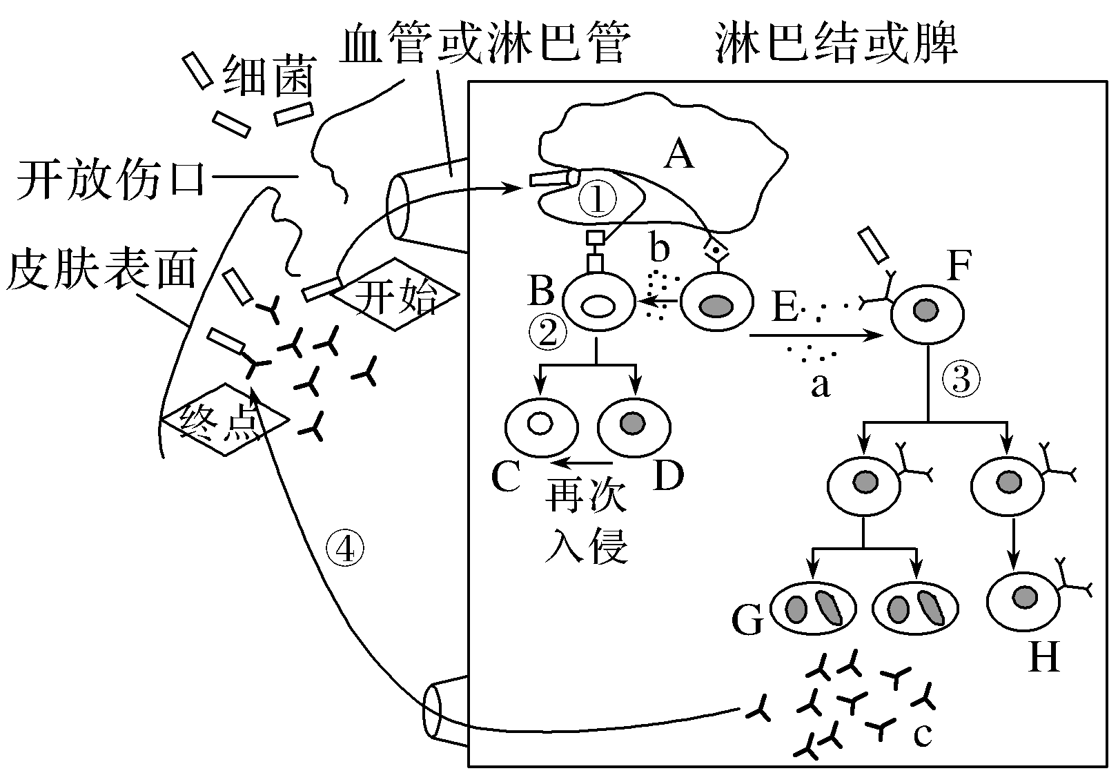
如图为某同学感染细菌后的免疫机制模式，图中大写字母表示细胞，小写字母表示物质，数字表示过程。下列说法正确的是( )
A.图中A为吞噬细胞，B为辅助T细胞，F为成熟的B淋巴细胞
B.图中a为白细胞介素－2，c为抗体，每个抗体有一个抗原结合位点
C.图中能特异性识别抗原的细胞是细胞B、细胞C、细胞D、细胞E、细胞F和细胞H
D.若该同学感染的是病毒，则只有①②过程被活化，产生细胞C杀死被感染的细胞
导思2：1. 图示中各细胞和物质分别是？
- 构建体液免疫、细胞免疫的过程图。
导练2： 理解特异性免疫的过程。
例题2: 如图表示人体的特异性免疫过程，请据图判断下列说法正确的是( )
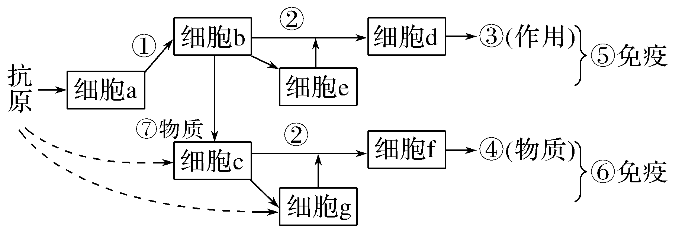
A.⑤⑥两种免疫依次表示细胞免疫和体液免疫
B.能特异性识别抗原的细胞有a、b、c、d、f
C.抗原刺激后，细胞b和细胞c的细胞周期变长
D.物质④的化学本质是蛋白质，可特异性结合抗原

导读3：免疫功能异常
HIV侵染T细胞后，可复制出子代HIV继续侵染，导致人体免疫功能削弱。下列叙述错误的是( )
A.HIV通过识别并结合T细胞表面的相应受体，进入细胞
B.DNA分子整合到T细胞的DNA过程会形成磷酸二酯键
C.HIV侵染T细胞后形成DNA分子过程需要逆转录酶参与
D.在T细胞内，以RNA为模板分别直接指导合成DNA、RNA和蛋白质
导思3：1.艾滋病的病因、机理、传播途径、预防措施是？
2.过敏反应的机理是？
- 自身免疫病机理是？
导练3：理解免疫功能异常引起的疾病的机理。
例题3:某研究者发现，部分儿童的免疫系统对HIV采取尽量回避的方法，不跟这种病毒“开战”，这种比较“容忍”的免疫特点减少了免疫系统的分子暴露。下列有关说法，错误的是( )
A.叮咬过艾滋病患者的蚊蝇叮咬正常人会使正常人患艾滋病
B.比较“容忍”的免疫系统，构成儿童体内独有的自然防线
C.艾滋病病毒主要感染人体的T淋巴细胞，使人体免疫功能几乎处于瘫痪状态
D.如果人体的免疫系统试图与HIV作斗争，可能导致更多的免疫防线“失守”
例题4:下图为HIV病毒感染人体使人患艾滋病的病程，显示人体内产生免疫力与HIV出现的情况以及采用药物a的治疗情况。此外在临床上，初期与潜伏期时并无病症出现。下列说法错误的是( )
INCLUDEPICTURE "../AppData/F585.TIF" \* MERGEFORMAT INCLUDEPICTURE "../AppData/Local/F585.TIF" \* MERGEFORMAT 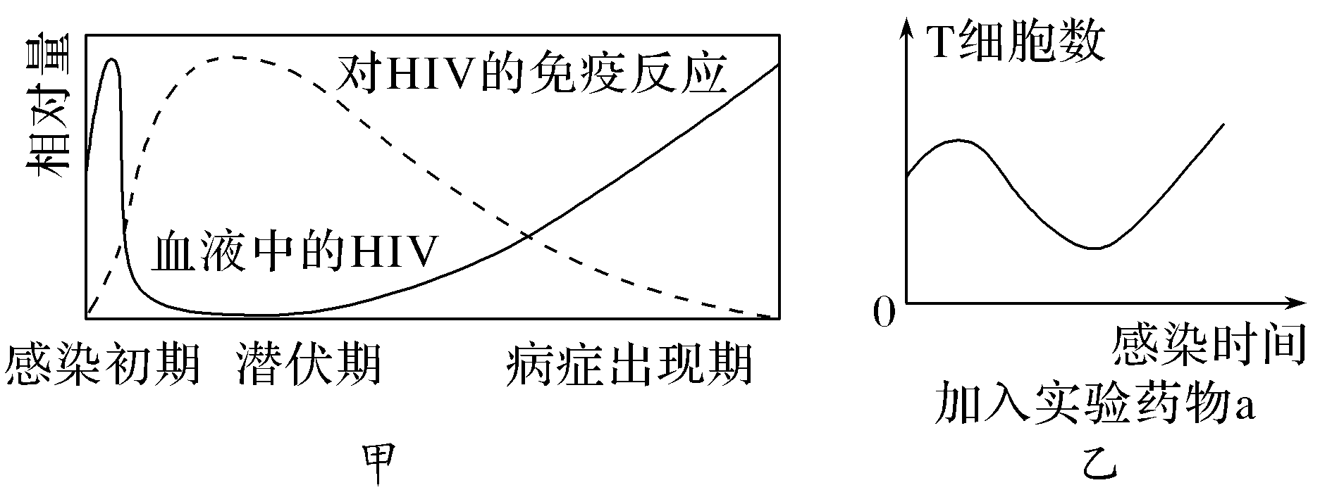
A.图甲中对HIV的免疫反应就是专指HIV侵入后机体产生的细胞免疫
B.潜伏期时，可通过测定血液中是否存在抗HIV抗体来检测是否被HIV感染
C.通过图甲、乙说明HIV主要攻击的是人体内的T细胞，从而使人体免疫机能完全丧失
D.感染HIV的人马上就会表现出艾滋病症状，可通过药物a进行治疗

【课后反思】

【课后练习】第三章章末复习（限时75分钟）
班级：____________姓名：____________学号：________日期：________
一、单项选择题：共15题，每题2分，共30分。每题只有一个选项最符合题意。
1．艾滋病已成为威胁人类健康的一大“杀手”。下列有关艾滋病的说法正确的是( )
A．HIV主要由DNA、RNA和蛋白质构成，但没有核糖体
B．与艾滋病患者拥抱会传染艾滋病
C．HIV主要攻击人体内的T细胞，使人丧失免疫功能
D．HIV在离开人体后还能存活很长时间，危害极大
2．接种卡介苗一段时间后，血液中就会出现结核杆菌抗体，组成这种抗体的结构单位和产生抗体的细胞及细胞器依次是( )
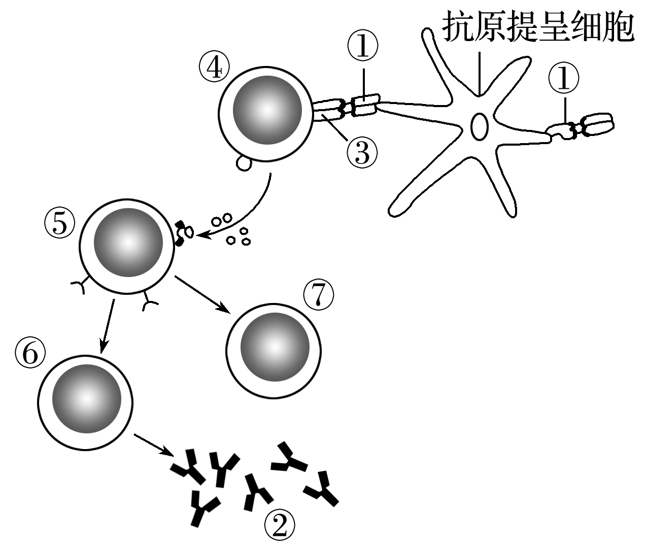
A．氨基酸、浆细胞、核糖体
B．葡萄糖、辅助T细胞、高尔基体
C．氨基酸、细胞毒性T细胞、高尔基体
D．核苷酸、浆细胞、核糖体
3．下图为人体免疫细胞参与免疫的机制图解，其中①表示抗原，②、③表示物质，④～⑦代表细胞。下列叙述错误的是( )
A．③是糖蛋白
B．人体内的细胞④能合成分泌细胞因子
C．④是辅助T细胞
D．相同抗原再次侵入时，⑦快速分泌②
4．下图表示人体通过体液免疫消灭破伤风杆菌外毒素的过程，下列叙述错误的是( )
INCLUDEPICTURE "E:\\周飞燕\\2021\\同步\\生物\\459.TIF" \* MERGEFORMATINET INCLUDEPICTURE "E:\\周飞燕\\2021\\同步\\生物\\word\\459.TIF" \* MERGEFORMATINET INCLUDEPICTURE "E:\\马珊珊\\2021\\同步\\看\\生物 苏教 选择性必修1\\全书完整的Word版文档\\459.TIF" \* MERGEFORMATINET 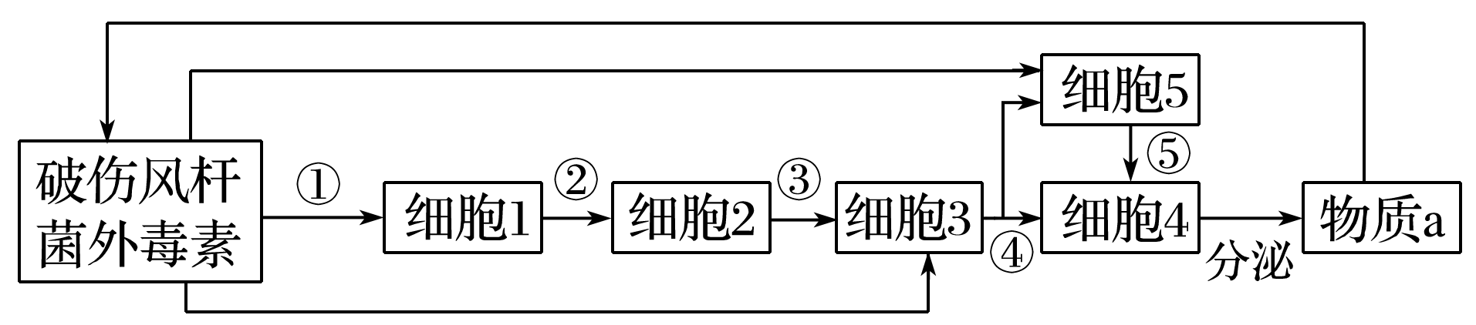
A．细胞2、细胞3均起源于造血干细胞
B．免疫过程④比⑤要慢，免疫效应④比⑤要强
C．②、③过程与细胞质膜上蛋白质有关
D．细胞5属于保留分裂能力的细胞
5．器官移植后，供体器官诱导机体产生的特定细胞毒性T细胞裂解供体细胞，引起免疫排斥反应。研究发现，大鼠肝移植后腹腔细菌感染会减轻免疫排斥反应。下列叙述错误的是( )
A．对受体动物而言，外来器官相当于抗原，会激发机体产生细胞免疫
B．细菌感染可能会降低大鼠的免疫功能，使其更容易接受外来器官
C．器官移植中的免疫排斥反应体现了免疫系统的监控和清除功能
D．注射免疫抑制剂抑制机体的免疫功能，能提高器官移植的成功率
6．甲型H1N1流感病毒是一种新型变异病毒，包括禽流感、猪流感和人流感三种流感病毒的基因片段，同时拥有亚洲猪流感和非洲猪流感病毒特征，是一种之前从未在人和猪身上出现过的新型流感病毒。下列人体对流感的免疫过程的说法正确的是( )
A．由于流感病毒可以通过基因突变、基因重组和染色体变异导致遗传物质的变化，而且变异频率比其他生物高，导致之前研制的疫苗无效
B．抗体只能作用于细胞外的禽流感病毒，不能作用于细胞内的禽流感病毒
C．一旦甲型H1N1流感病毒侵入人体，记忆B细胞就会迅速增殖分化
D．激活的细胞毒性T细胞能直接作用于流感病毒，导致流感病毒裂解死亡
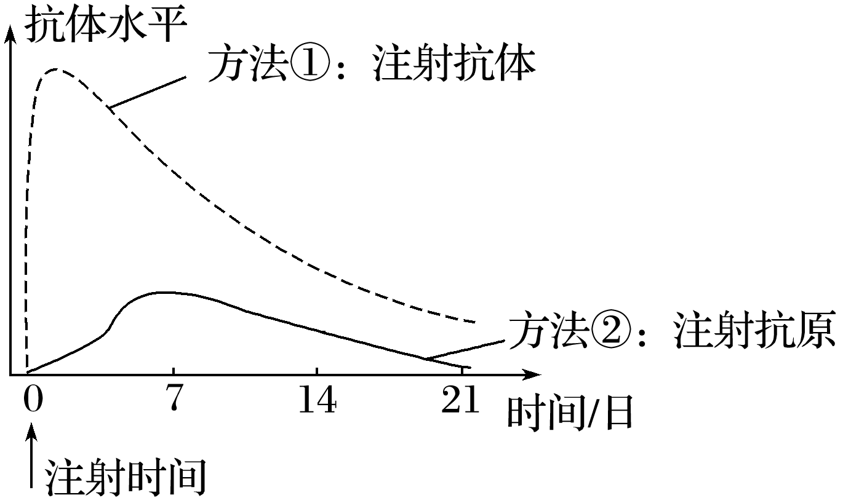
7．如图所示的曲线显示了两种使人体获得免疫力的方法。据此判断下列说法正确的是( )
A．当一个人被狗咬伤时，可能会感染狂犬病病毒，此时采用方法②进行免疫比较好
B．采用方法①可以使人获得比方法②更持久的免疫力
C．采用方法②使人体获得抗体的过程叫细胞免疫
D．医学上一般采用方法②进行免疫预防
8．往受试者皮肤内注射白喉毒素24～48 h后，如出现局部皮肤红肿，则说明受试者对白喉毒素无免疫力；反之，则说明受试者血清中含有足量的抗白喉毒素抗体。下列相关叙述正确的是( )
A．局部皮肤出现红肿说明受试者对白喉毒素产生了过敏反应
B．若受试者注射白喉毒素后皮肤没有红肿，则说明其机体没有发生免疫反应
C．抗白喉毒素抗体的产生需要相应抗原的刺激和细胞因子的参与
D．若受试者注射白喉毒素后皮肤出现红肿，下次注射一定还会出现红肿
9.破伤风杆菌产生的痉挛毒素是一种蛋白质，会使感染者的突触不能释放抑制性递质而引起肌肉痉挛。下列相关叙述正确的是( )
A．痉挛毒素与抑制性递质竞争受体从而引起肌肉痉挛
B．破伤风杆菌及产生的痉挛毒素在免疫中分别属于抗原和抗体
C．预防破伤风时，第二次注射疫苗产生的浆细胞全来自B细胞
D．对于感染者，尽早注射抗毒血清，是利用其中的抗体
10．如图为人体免疫系统清除流感病毒的部分过程示意图，下列说法错误的是( )
INCLUDEPICTURE "E:\\周飞燕\\2021\\同步\\生物\\477.TIF" \* MERGEFORMATINET INCLUDEPICTURE "E:\\周飞燕\\2021\\同步\\生物\\word\\477.TIF" \* MERGEFORMATINET INCLUDEPICTURE "E:\\马珊珊\\2021\\同步\\看\\生物 苏教 选择性必修1\\全书完整的Word版文档\\477.TIF" \* MERGEFORMATINET 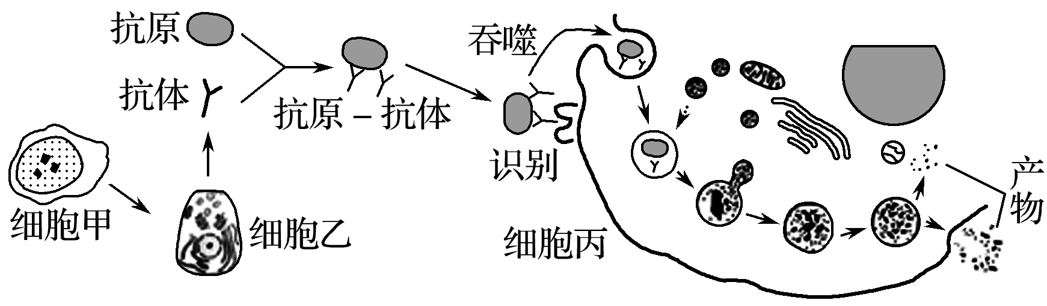
A．细胞甲、乙、丙都能接受抗原刺激
B．有细胞丙参与的免疫过程不一定都属于非特异性免疫
C．与细胞乙相比，细胞丙的溶酶体更发达
D．细胞丙识别的基础是细胞质膜表面的糖蛋白
11.有资料表明，严重的排异反应使人类心脏移植的存活率只有47%，但人类的角膜移植成功率为100%。医学研究表明人的角膜、大脑、软骨、妊娠的子宫等，都能容忍外来的抗原蛋白而不产生排异反应，这种现象在医学上称为“免疫赦免”，这些部位称为“免疫赦免区”。科学家认为，免疫赦免区的细胞有赦免基因，它能启动自杀程序让免疫细胞自杀，因而使后者不能产生抗体。下列有关说法不正确的是( )
A．“免疫赦免”现象说明人体的免疫系统存在一定的缺陷
B．妊娠子宫的这种“免疫赦免”特性是长期自然选择的结果
C．移植心脏难以存活的主要原因是供者与受者细胞表面组织相容性抗原的差异
D．使移植器官获得“免疫赦免”的主要途径是用免疫抑制剂抑制人体免疫
12.人体感染乳头瘤病毒(HPV)后容易诱发宫颈癌等恶性肿瘤。目前，HPV疫苗有预防性和治疗性两大类：预防性疫苗主要通过诱导有效的体液免疫抵抗HPV感染，而治疗性疫苗主要通过刺激细胞免疫应答以清除病毒感染或已变异的细胞。下列相关叙述正确的是( )
A．体液免疫和细胞免疫都属于非特异性免疫
B．疫苗会刺激B细胞产生细胞因子，促进免疫细胞的分裂、分化
C．细胞免疫应答是通过产生记忆细胞来清除靶细胞
D．有效的体液免疫是通过浆细胞产生对应抗体抵抗HPV感染
13.新冠肺炎是由新型冠状病毒引起的。下图为新型冠状病毒入侵人体引发的部分免疫反应(数字表示过程，字母表示细胞)，下列相关叙述错误的是( )
INCLUDEPICTURE "E:\\周飞燕\\2021\\同步\\生物\\294.TIF" \* MERGEFORMATINET INCLUDEPICTURE "E:\\周飞燕\\2021\\同步\\生物\\word\\294.TIF" \* MERGEFORMATINET INCLUDEPICTURE "E:\\马珊珊\\2021\\同步\\看\\生物 苏教 选择性必修1\\全书完整的Word版文档\\294.TIF" \* MERGEFORMATINET 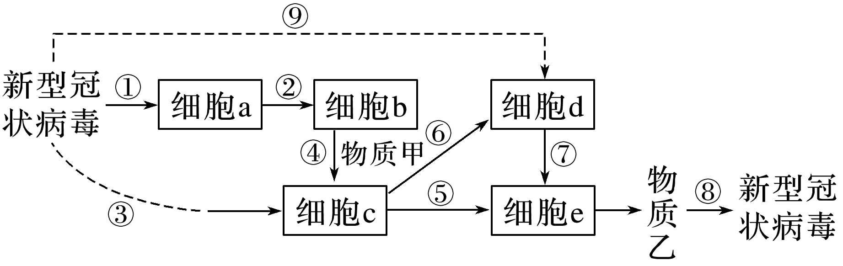
A．①为摄取、处理并暴露抗原，②为提呈抗原
B．细胞c完成⑤⑥时需要物质甲和过程③的刺激
C．物质甲和物质乙都属于信息分子，发挥作用后即被灭活
D．治愈的新冠肺炎患者发生⑨时，⑦的实质是基因选择性表达
14．下列关于免疫失调所引起的疾病，相关叙述不正确的是( )
A．一旦接触过敏原，必会发生过敏反应
B．过敏反应一般发作迅速、反应强烈
C．系统性红斑狼疮是一种自身免疫病
D．艾滋病可以通过血液传播
15．在特异性免疫反应中，体液免疫和细胞免疫之间，既各有其独特的作用，又能相互配合，共同发挥免疫效应。下列关于它们之间相互关系的叙述，错误的是( )
A．在体液免疫的过程中需要辅助T细胞传递抗原
B．病毒进入细胞之前，常由体液免疫降低病毒的感染力
C．在细胞免疫发挥作用后，常需要抗体来协助消灭抗原
D．体液免疫针对细菌病原体，细胞免疫针对病毒病原体
二、多项选择题：共5题，每题3分，共15分。每题有不止一个选项符合题意。每题全选对者得3分，选对但不全的得1分，错选或不答的得0分。
16．下列关于免疫活性物质的叙述，错误的是( )
A．免疫活性物质都是由免疫细胞产生的发挥免疫作用的物质
B．抗体参与的免疫反应都有利于内环境稳态的维持
C．抗体、溶菌酶、补体和细胞因子的化学本质都是蛋白质
D．细胞因子在体液免疫和细胞免疫过程中都发挥作用
17．“肿瘤的免疫疗法”获得了2018年诺贝尔生理学或医学奖。其中的一项表明：当肿瘤细胞表面的PD－L1与细胞毒性T细胞表面的PD－1结合后，细胞毒性T细胞将会减少增殖或失活，从而失去识别和打击肿瘤细胞的能力(图甲)。如果使用PD－1/PD－L1抑制剂，阻碍它们的结合，可使功能受抑制的细胞毒性T细胞恢复对肿瘤细胞的识别功能，从而实现通过自身免疫系统达到抗癌作用(图乙)。下列相关叙述错误的是( )
INCLUDEPICTURE "E:\\周飞燕\\2021\\同步\\生物\\464.TIF" \* MERGEFORMATINET INCLUDEPICTURE "E:\\周飞燕\\2021\\同步\\生物\\word\\464.TIF" \* MERGEFORMATINET INCLUDEPICTURE "E:\\马珊珊\\2021\\同步\\看\\生物 苏教 选择性必修1\\全书完整的Word版文档\\464.TIF" \* MERGEFORMATINET 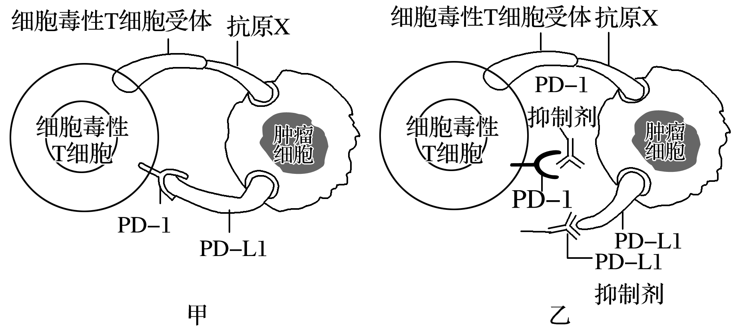
A．抑制肿瘤细胞表达PD－L1的药物也能起到治疗效果
B．抗原X在癌细胞和正常细胞表面均有分布
C．PD－L1抑制剂具有很强的特异性，对正常细胞无抑制作用
D．细胞毒性T细胞受体与抗原X结合没有体现细胞质膜的信息交流功能
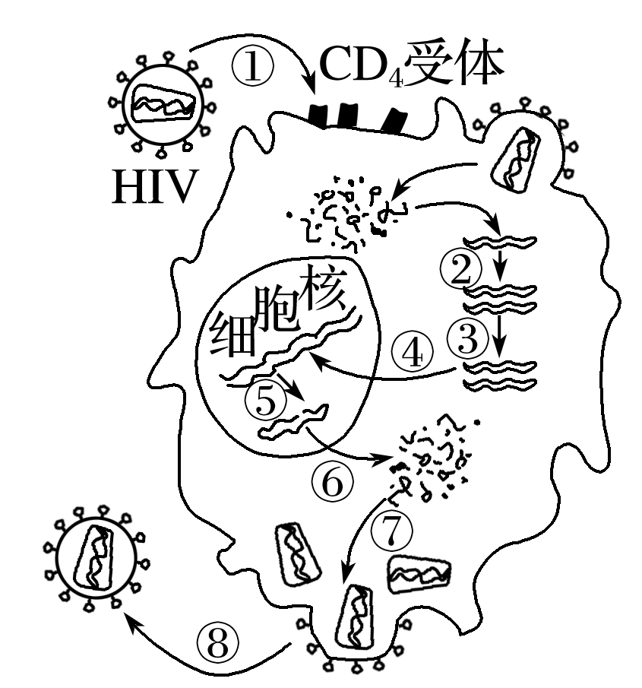
18．艾滋病是感染人类免疫缺陷病毒(HIV)导致的传染性疾病，下图表示HIV侵染T细胞的过程， ①～⑧代表生理过程。下列说法正确的是( )

A．HIV能攻击T细胞的原因是T细胞表面的CD4受体可与HIV特异性结合
B．②表示逆转录，该过程需要的酶和原料分别为逆转录酶和4种核糖核苷酸
C．HIV进入人体后，只能引起非特异性免疫和细胞免疫，不能引起体液免疫
D．HIV装配完成后以出芽的形式(过程⑧)释放，其最外面的包膜来源于宿主细胞质膜
19．神经递质乙酰胆碱与突触后膜的乙酰胆碱受体(AChR)结合，突触后膜兴奋，引起肌肉收缩。重症肌无力患者体内该过程出现异常，其发病机理示意图如下。下列叙述正确的是( )
INCLUDEPICTURE "E:\\周飞燕\\2021\\同步\\生物\\483.TIF" \* MERGEFORMATINET INCLUDEPICTURE "E:\\周飞燕\\2021\\同步\\生物\\word\\483.TIF" \* MERGEFORMATINET INCLUDEPICTURE "E:\\马珊珊\\2021\\同步\\看\\生物 苏教 选择性必修1\\全书完整的Word版文档\\483.TIF" \* MERGEFORMATINET 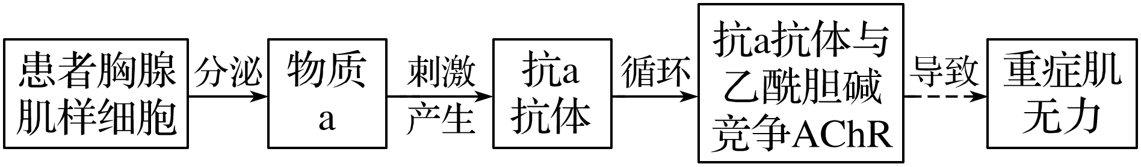
A．物质a作为抗原能为B细胞的活化提供信号
B．重症肌无力属于免疫缺陷病
C．物质a引发的上述免疫过程属于体液免疫
D．患者体内乙酰胆碱与突触后膜的AChR特异性结合减少
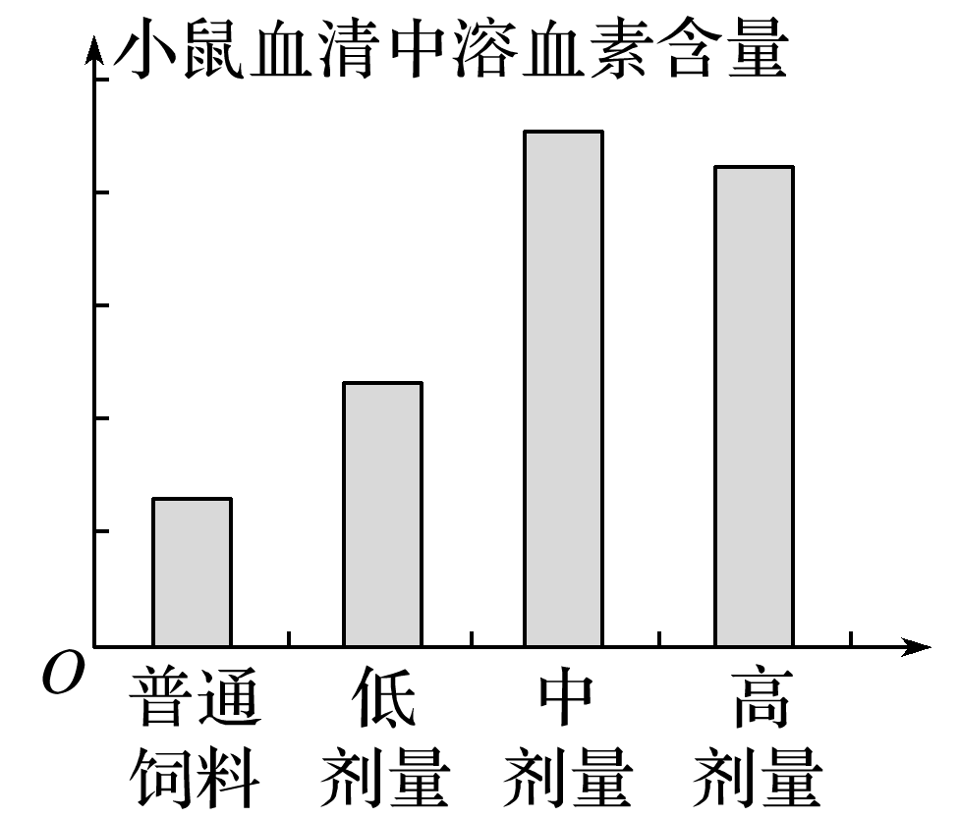
20.为检验某制剂对机体免疫机能的调节作用，用含不同剂量该制剂的饲料饲喂健康小鼠，一段时间后给小鼠注射绵羊红细胞，测定小鼠血清中溶血素(针对绵羊红细胞的抗体，能导致其溶解)的含量得到如图结果。下列判断正确的是( )
A．实验中用到的绵羊红细胞相当于抗原
B．溶血素其实是由细胞毒性T细胞合成的特异性抗体
C．溶血素能导致绵羊红细胞溶解，这个过程属于细胞免疫
D．中剂量的该制剂对小鼠免疫机能的增强作用最大
三、非选择题：共5题，共55分。
21．(9分)回答下列有关免疫的问题：
(1)抗体的化学本质为________。当________受到辅助T细胞分泌的白介素等的作用后，该细胞增殖、分化为浆细胞，产生的抗体分泌到血液中。
(2)HIV主要攻击人的__________________，最终导致人体的免疫功能几乎全部丧失。
(3)如图表示将抗原注射到兔体内后抗体产生量的变化。当注入抗原X，抗体产生量的变化是曲线A。若第8天，同时注射抗原Y和X，图中表示抗原Y的抗体量的是曲线________；表示抗原X的抗体量的是曲线__________，其特点是______________________________，这是因为初次免疫应答时产生的________细胞的作用。
INCLUDEPICTURE "E:\\周飞燕\\2021\\同步\\生物\\468.TIF" \* MERGEFORMATINET INCLUDEPICTURE "E:\\周飞燕\\2021\\同步\\生物\\word\\468.TIF" \* MERGEFORMATINET INCLUDEPICTURE "E:\\马珊珊\\2021\\同步\\看\\生物 苏教 选择性必修1\\全书完整的Word版文档\\468.TIF" \* MERGEFORMATINET 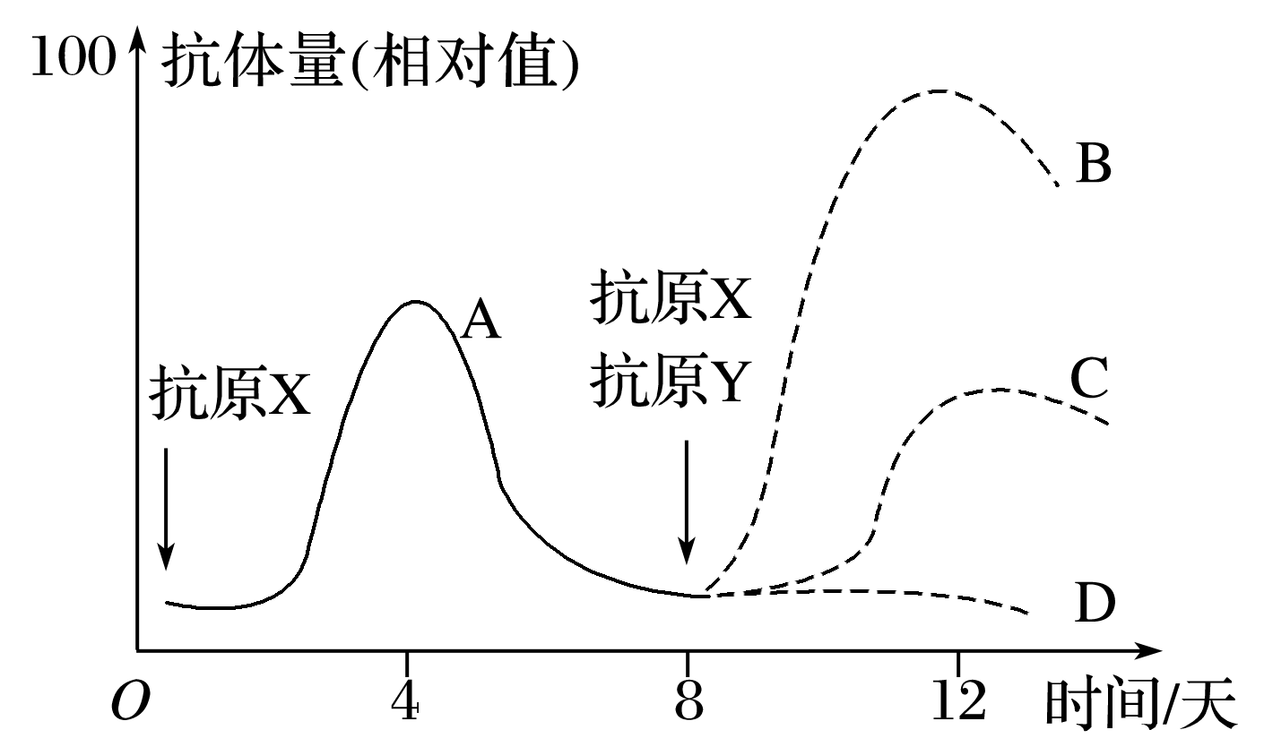
22．(12分)禽流感是由禽流感病毒引起的一种急性传染病。某养鸡场为预防禽流感，给鸡注射疫苗制剂(疫苗制剂的成分：减毒禽流感病毒＋生理盐水)。下图是疫苗制剂引发机体免疫效应的部分示意图。请回答下列问题：
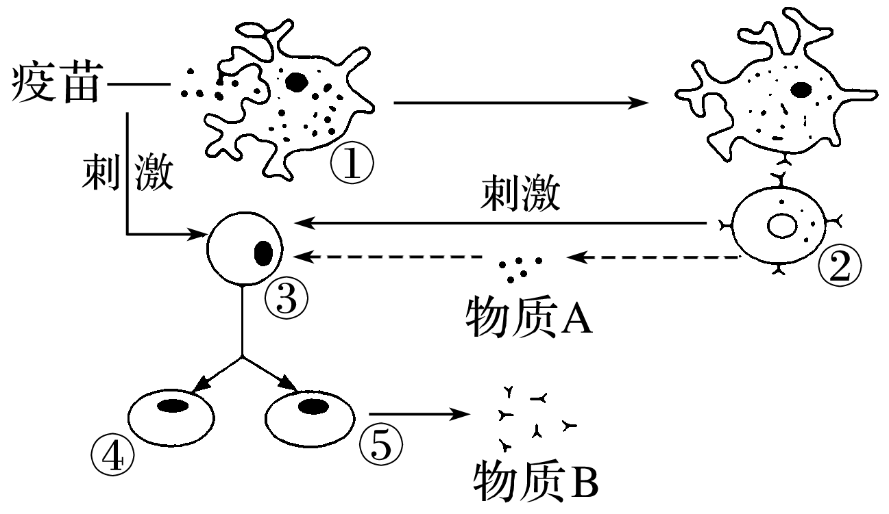
(1)物质A是__________，物质B是____________。
(2)细胞①在体液免疫中的作用是________________，细胞②是______________细胞。
(3)禽流感病毒经减毒处理，主要是破坏遗传物质，阻止______________，减少对细胞伤害。
(4)已免疫的家鸡，只通过物质B也不能彻底清除入侵的病毒，原因是__________________，还需通过__________免疫的协助。
(5)为检测已注射该疫苗的鸡是否对禽流感病毒具有免疫能力，选取30日龄幼鸡若干，均分为两组，第1组每只注射3 mL疫苗制剂，第2组每只注射3 mL____________________；两周后，给两组幼鸡注射等量的禽流感病毒。如果出现__________________________________，说明注射疫苗是有效的。

23．(12分)(2020·北京西城区高二模拟)癌症是人类面临的最大健康挑战之一，科学家一直致力于抗击癌症的研究。请回答下列问题：
(1)将畸胎瘤细胞(Tum＋)注射到小鼠体内会导致肿瘤的产生。通过诱变，研究者获得了多个成瘤率很低的畸胎瘤细胞株(如Tum－20、Tum－25)。给小鼠注射Tum－细胞，检测成瘤率(成瘤小鼠/注射小鼠)，过程与结果如下图、下表。
INCLUDEPICTURE "E:\\周飞燕\\2021\\同步\\生物\\470.TIF" \* MERGEFORMATINET INCLUDEPICTURE "E:\\周飞燕\\2021\\同步\\生物\\word\\470.TIF" \* MERGEFORMATINET INCLUDEPICTURE "E:\\马珊珊\\2021\\同步\\看\\生物 苏教 选择性必修1\\全书完整的Word版文档\\470.TIF" \* MERGEFORMATINET 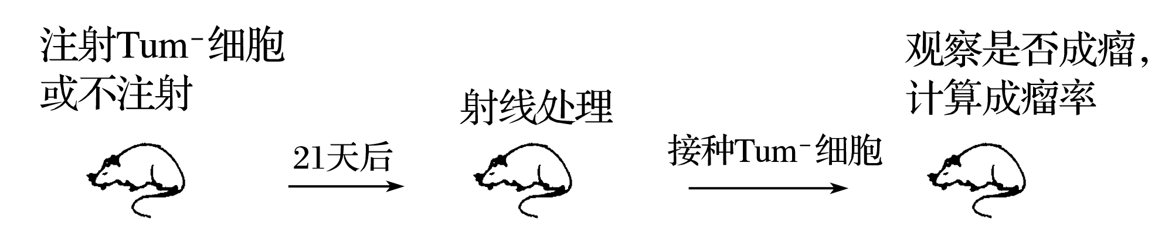
项目 | 第0天注射 | 射线处理后注射 | 成瘤率
第一组 | Tum－25 | Tum－25 | 0%
第二组 | Tum－25 | Tum－20 | 53%
第三组 | 不注射 | Tum－25 | 100%
第四组 | 不注射 | Tum－20 | 100%

①第一组的成瘤率为零，合理的解释是：第一次注射的Tum－25作为________刺激机体产生了大量的细胞毒性T细胞和____________，射线处理后保留下来的少数细胞，在第二次注射Tum－25时，能迅速增殖分化成相应细胞并将Tum－25清除。
②第一组与第二组小鼠成瘤率差异显著，说明小鼠对Tum－细胞的免疫具有________性。第二组的成瘤率介于第一组与第三、四组之间，试解释原因：_____________________________
_______________________________________________________________________________。
(2)在多种恶性肿瘤发生发展过程中，肿瘤细胞可表达PD－L1，PD－L1与细胞毒性T细胞表面的PD－1蛋白结合后，可诱导细胞毒性T细胞凋亡，肿瘤细胞因而躲避免疫系统杀伤。请据此免疫逃逸机制，提出治疗肿瘤的思路：__________________________________________
_______________________________________________________________________________。
24．(12分)人体内环境稳态的维持是神经、体液、免疫共同调节的结果。回答下列问题：
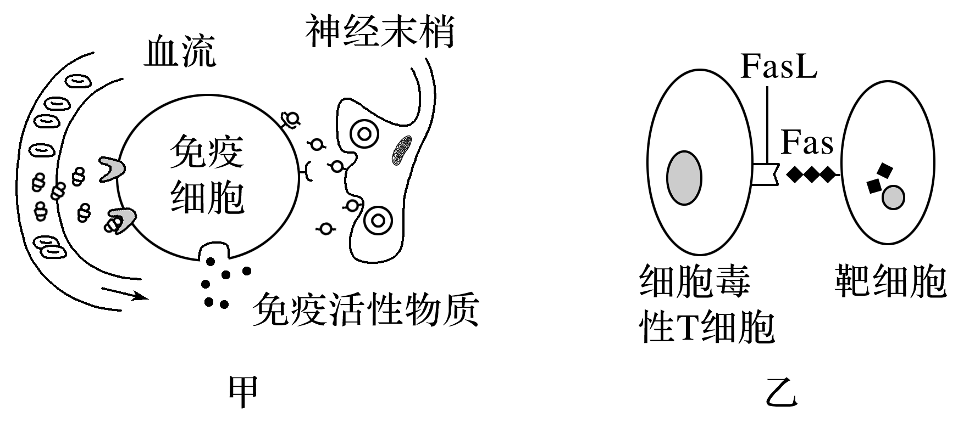
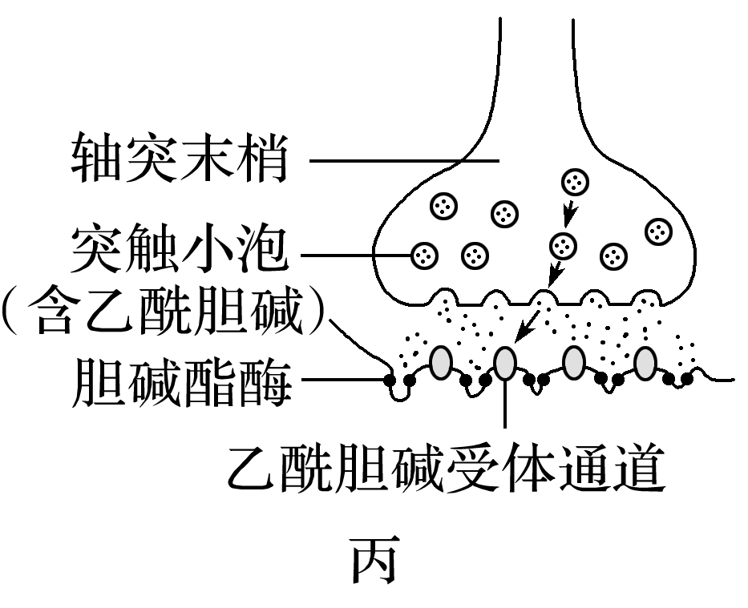

(1)观察图甲并结合所学知识分析，人体调节免疫功能的信号分子有_________________。
科学研究表明：长期的焦虑、紧张等会导致机体细胞毒性T细胞活性下降，使机体不能有效地消灭感染的病毒和癌变的细胞，从而影响了免疫系统的__________________________功能；另一方面，辅助T细胞活性也下降，则____________的分泌量会减少，影响了B细胞增殖、分化成浆细胞的过程，间接引起机体生成抗体的能力降低，使人体的免疫功能减弱。
(2)细胞毒性T细胞发挥免疫作用的原理如图乙所示，其中FasL蛋白又称死亡因子，其基因只在细胞毒性T细胞内表达，Fas蛋白又称死亡因子受体，其基因可在各种细胞内表达。人们推测，精神因素引起细胞毒性T细胞活性下降的原因之一是由于在细胞毒性T细胞分化为激活的细胞毒性T细胞的过程中__________基因的表达受到了影响，从而降低了细胞毒性T细胞对____________________能力。在被HIV感染的辅助T细胞中________基因表达增强，从而使该辅助T细胞成为相应细胞毒性T细胞攻击的靶细胞，使人体最终丧失了几乎全部免疫力。
(3)图丙表示神经系统调节免疫的反射弧中的一个突触结构。乙酰胆碱受体的离子通道既允许Na＋通过，也允许K＋通过，当突触前膜释放乙酰胆碱作用于突触后膜受体时，则突触后膜两侧离子移动情况是____________，引起突触后膜兴奋。
(4)为研究Ca2＋对神经冲动的产生以及神经细胞之间的兴奋传递是否必需，研究者做了以下两个实验：
①利用水母荧光蛋白标记突触前神经细胞，直接观察到当兴奋传递到突触小体时先出现
Ca2＋内流，之后引发 ________定向移动，释放神经递质。
②将能迅速结合Ca2＋的药物BAPTA注入突触小体内，同时电刺激突触前神经细胞，若________________________________________________________________________，
则说明Ca2＋不影响突触前神经细胞产生神经冲动，但对于神经细胞之间兴奋的传递是必需的。

25．(10分)新型冠状病毒(2019－nCoV)属于一种带有包囊膜的RNA病毒。研究表明，新型冠状病毒通过其包囊膜上的刺突蛋白与宿主细胞表面的血管紧张素转化酶2(ACE2)分子结合，随后包囊膜与宿主细胞膜融合，病毒衣壳与遗传物质进入细胞内，完成感染过程。回答下列问题：
(1)2019－nCoV主要通过呼吸道侵入人体，鼻腔中的黏膜和毛发属于人体非特异性免疫应答的________，可抵御部分病原体的侵袭。
(2)愈后患者短期内不容易再次被2019－nCoV感染，原因是体内产生了________细胞，当再次接触2019－nCoV时，可以迅速增殖分化为_______________________________________。
(3)多次注射恢复期康复病人的血浆有助于某些重症、危重症新冠肺炎患者的治疗，主要原因是________________________________________________________，但是某些患者在注射过程中或以后出现了皮肤荨麻疹、气管痉挛、呕吐等症状，医生判断其出现了过敏反应，过敏反应是指________________________________________________________________________
________________________________________________________________________。
(4)目前，临床上仍无应对新冠肺炎的特效药，请结合题目信息及所学知识，为治疗新冠肺炎的药物研发提出新思路：___________________________________________________________
_________________________________________________________________(答出1条即可)。

